Communication
Définition
- Action consistant pour les hommes à échanger des messages, en face à face ou bien à distance, avec ou non le secours d’un média, et quelle qu’en soit la forme ou la finalité de cet échange.
- Implique un émetteur, un récepteur et un message.
- Être en relation avec, mettre en commun, échanger aussi bien chez l’homme, l’animal ou les plantes, les machines
➔ La communication inter-espèces existe aussi.
Situation de communication
- Une situation de communication se compose d’un émetteur (destinateur), d’un récepteur (destinataire), d’un message (information transmise avec un code commun) et d’un contexte géographique et temporel.
- Tout ce qui accompagne la communication, mais n’en fait pas partie directement est le contexte (Jakobson, Lasswell, École de Palo Alto).
- L’environnement peut générer du bruit et des sources d’interférences
➔ Cf. Shannon et Weaver.

La communication recouvre l’analyse et la compréhension
des communications interindividuelles, de groupe et de masse.

Risques communicationnels
- Pour Dominique Wolton, la communication a deux aspects :
- normative : le partage, l’objet de la communication (attente),
- fonctionnelle : aspect technique, usage de la technique et de l’efficacité de cette technique.
- La communication informative sert à distraire, à éduquer, à vendre, à manipuler (communication stratégique), mais aussi à surveiller (la communication de contrôle).
Le modèle de Shannon et Weaver
Brève biographie : Claude Shannon
- Ingénieur et mathématicien, connu dans le domaine de l’information et de la télécommunication
➔ Élève de Norbert Wiener
- Il cosigne avec Warren Weaver (mathématicien) The mathematical theory of communication (1948).
Objet de ce modèle
- L’information devient un objet d’étude scientifique, réductible à une formule.
- Ce modèle décrit la communication entre machines.
➔ À l’origine, les travaux de Claude Shannon servaient le renseignement militaire.
- Modèle dit de « modèle canonique de la communication », mais il n’a qu’une fonction illustrative.

« Un émetteur, grâce à un codage, envoie un message à un récepteur
qui effectue le décodage dans un contexte perturbé par le bruit »

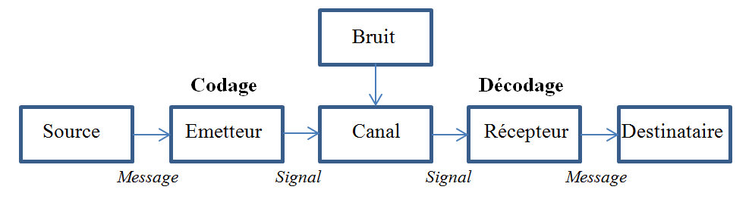

Intérêts | Limites
- Met en lumière les éléments perturbants le message (le bruit déforme, affecte et brouille),  - Permet des applications techniques pour résoudre les problèmes de télécommunication. | - Ne s’applique pas à toutes les situations de communication (récepteurs multiples),  - Considère le récepteur comme passif (absence de retour)
Modèle cybernétique de Norbert Wiener
- Mathématicien américain,
- Père de la cybernétique, science des systèmes, du contrôle et des communications.
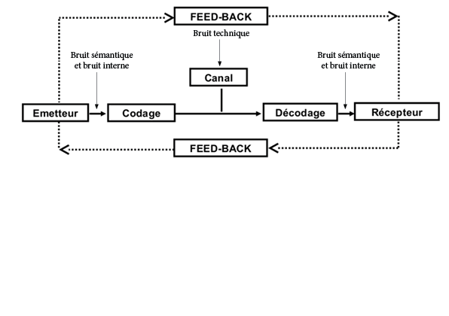
Modèle

Le bruit sémantique :
- Problème entre l’intention de l’émetteur et l’interprétation du récepteur.
- Les images et les représentations de l’objet explicité doivent être identiques ou proches.

Le bruit technique :
- Bruit lié au canal (moyen technique, ligne téléphonique) ou environnementaux (élèves perturbateurs).

Le bruit sémantique altère le sens.
Le bruit technique altère la transmission.

Le bruit interne :
- Il peut avoir deux natures : physiologique ou psychologique.

Le feed-back :
- Désigné aussi sous le terme de rétroaction,
- La communication est ainsi vue comme un processus circulaire.

